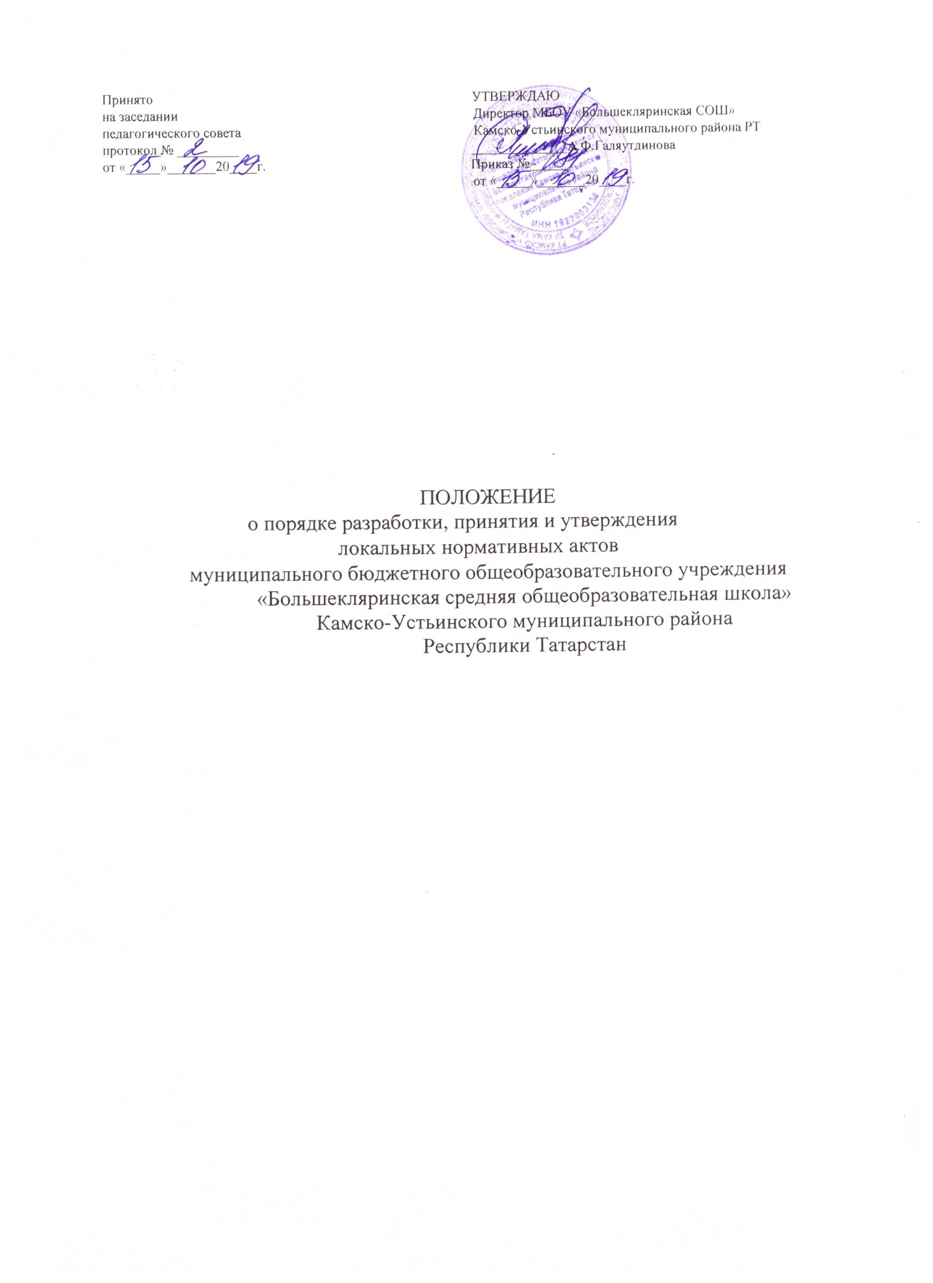

I. Общие положения

1.1. Настоящее Положение о порядке разработки, принятия и утверждения локальных нормативных актов (далее - Положение) МБОУ «Большекляринская средняя общеобразовательная школа» (далее – школа) разработано в соответствии с Федеральным законом от 29.12.2012 № 273-ФЗ «Об образовании в Российской Федерации», Трудовым кодексом Российской Федерации и Уставом школы.

1.2. Настоящее Положение определяет основные требования к процедуре разработки проектов локальных нормативных актов должностными лицами школы, порядку их согласования, принятия, утверждения, внесения в них дополнений и изменений.

1.3. Локальный нормативный акт школы (далее - ЛНА) - основанный на нормах законодательства внутренний документ, регулирующий отношения в рамках школы, содержащий общеобязательные нормы (правила) общего характера для всех или некоторых участников образовательных отношений, рассчитанный на неоднократное применение, принятый в установленном порядке соответствующим коллегиальным органом управления школы в соответствии с его компетенцией и утвержденный приказом директора. Функция ЛНА - детализация, конкретизация, дополнение, а иногда и восполнение общей правовой нормы применительно к условиям школы.

1.4. ЛНА, соответствующие всем требованиям действующего законодательства, являются обязательными к исполнению всеми участниками образовательных отношений.

1.5. Нормы ЛНА, ухудшающие положение учащихся или работников школы по сравнению с положением, установленным законодательством об образовании, трудовым законодательством либо принятые с нарушением установленного порядка, не применяются и подлежат отмене.

1.6. Среди ЛНА высшую юридическую силу имеет Устав школы, поэтому принимаемые в школе локальные нормативные акты не могут ему противоречить.

II. Цели
2.1. Целями настоящего Положения являются:

- создание единой и согласованной системы ЛНА;
- обеспечение принципа законности в нормотворческой деятельности школы;

- совершенствование процесса подготовки, оформления, принятия и реализации ЛНА;

- предотвращение дублирования регулирования общественных и образовательных отношений в школе.

- Виды ЛНА
3.1. В соответствии с Уставом деятельность школы регламентируется следующими ЛНА:

приказы, договоры, положения, инструкции, правила, план и др.
3.2. ЛНА, регламентирующие деятельность Школы, классифицируются по разделам:
- организационно-управленческая сфера;
- трудовая сфера;
- образовательно-воспитательная сфера.
3.3. В соответствии с компетенцией Школы, определенной Федеральным законом РФ «Об
образовании в Российской Федерации», в учреждении ЛНА разрабатываются по следующим направлениям:

  - ЛНА организационно - распорядительного характера;
  - ЛНА, регламентирующие вопросы организации образовательного процесса;

  - ЛНА, регламентирующие отношения работодателя с работниками и организацию учебно-методической работы:

  - ЛНА, регламентирующие деятельность органов самоуправления:
  - ЛНА, регламентирующие административную и финансово-хозяйственную деятельность;
  - ЛНА, обеспечивающие ведение делопроизводства;
- ЛНА регламентирующие воспитательную деятельность, права и обязанности обучающихся;

- ЛНА регламентирующие права и обязанности работников, охрану труда;
- ЛНА регламентирующие открытость и доступность информации о деятельности школы.

IV. Порядок подготовки ЛНА 4.1. Инициатором подготовки ЛНА могут быть:

- учредитель;
- директор школы;
- коллегиальные органы управления школы в зависимости от их компетенции;
- профком школы;
- совет родителей (законных представителей), совет обучающихся школы.

4.2. Основанием для подготовки ЛНА являются изменения в действующем законодательстве (внесение изменений, издание новых нормативных правовых актов), конкретизация правовой нормы применительно к условиям школы.

4.3. Этапы разработки проектов ЛНА:

- определение круга вопросов, по которым требуются разработка, принятие и утверждение ЛНА;

- создание рабочей группы по разработке ЛНА или поручение такой разработки должностному лицу, либо проект разрабатывается самостоятельно директором. Состав рабочей группы определяется по решению директора школы, коллегиальных органов управления школы. Состав рабочей группы, сроки и порядок ее работы закрепляется в приказе директора школы;

- определение сроков разработки ЛНА;

- назначение ответственного руководителя рабочей группы, который будет координировать участников и контролировать установленные сроки разработки ЛНА;

- деятельность рабочей группы, должностного лица по разработке проекта ЛНА;

- представление проекта ЛНА на обсуждение. Формы представления для обсуждения могут быть различными, например, размещение проекта ЛНА на информационном стенде в месте, доступном для всеобщего обозрения, на школьном сайте, направление проекта заинтересованным лицам, проведение соответствующего собрания с коллективным обсуждением проекта ЛНА и т.д.;

- при необходимости ЛНА проходит процедуру согласования (учет мнения).

4.4. В установленных законодательством случаях доработанный проект ЛНА передается на согласование (учет мнения):

4.4.1. в совет родителей (законных представителей) обучающихся и в совет обучающихся передаются ЛНА, затрагивающие права обучающихся школы - для учета мнения указанных представительных органов. Порядок учета мнения описан в ЛНА «Порядок учета мнения совета обучающихся и совета родителей (законных представителей), представительных органов обучающихся при принятии локальных нормативных актов, затрагивающих интересы обучающихся»;

4.4.2. в профсоюзный комитет первичной профсоюзной организации, представляющий интересы большинства работников школы (далее - профком) вносятся ЛНА, регламентирующие трудовые отношения, права и обязанности работников школы. Профком не позднее пяти рабочих дней со дня получения проекта ЛНА направляет директору мотивированное мнение по проекту в письменной форме. В случае, если мотивированное мнение профсоюзного комитета не содержит согласия с проектом ЛНА либо содержит
предложения по его совершенствованию, директор школы может согласиться с ним либо обязан в течение трех дней после получения мотивированного мнения провести дополнительные консультации с профсоюзным комитетом в целях достижения взаимоприемлемого решения.

При не достижении согласия возникшие разногласия оформляются протоколом, после чего директор школы имеет право принять локальный нормативный акт (или внести вопрос о принятии ЛНА в повестку дня заседания общего собрания работников школы).

- Принятие и утверждение ЛНА
5.1. ЛНА принимаются в соответствии с Федеральным законом и Уставом школы.

5.2. Принятые ЛНА утверждаются и вводятся в действие директором путем издания соответствующего приказа.

VI. Оформление ЛНА

6.1 Оформление ЛНА выполняется в соответствии с требованиями ГОСТ, инструкции по делопроизводству в школе. При этом:

6.2. Структура ЛНА должна быть логически обоснованной, отвечающей целям и задачам правового регулирования, а также обеспечивающей логическое развитие и правильное понимание данного ЛНА.

При необходимости в ЛНА должны быть даны определения вводимых юридических, технических и других специальных терминов, если они не являются общеизвестными и неупотребляемыми в законодательстве Российской Федерации и Республики Татарстан.

6.3. Нормативные предписания оформляются в виде пунктов, которые нумеруются арабскими цифрами с точкой и заголовков не имеют. Пункты могут подразделяться на подпункты, которые могут иметь буквенную, цифровую или иную нумерацию.

6.4. Значительные по объему ЛНА могут делиться на главы, которые нумеруются римскими цифрами и имеют заголовки.

6.5. Если в ЛНА приводятся таблицы, графики, карты, схемы, то они, как правило, должны оформляться в виде приложений, а соответствующие пункты акта должны иметь ссылки на эти приложения.

6.6. ЛНА с приложениями должен иметь сквозную нумерацию страниц.
6.7. ЛНА излагается на русском языке и должен соответствовать литературным нормам.

6.8. Не допускается переписывание с законов. При необходимости это делается в отсылочной форме.

6.9. ЛНА объемом более одной страницы прошивается.

VII. Документация

7.1. ЛНА проходят процедуру регистрации в «Журнале регистрации локальных нормативных актов школы» в соответствии с требованиями делопроизводства в школе. В журнале указывается:

- регистрационный номер, присвоенный ЛНА;
- дата регистрации ЛНА;
- наименование ЛНА;
- согласование (название представительного органа, дата, номер протокола);
- принятие (название коллегиального органа, дата, номер протокола заседания);
- утверждение (дата и номер приказа об утверждении ЛНА);
- примечание.

7.2. Регистрацию ЛНА осуществляет ответственный за ведение делопроизводства согласно Инструкции по делопроизводству в школе.

7.3. Регистрация положений, правил и инструкций осуществляется не позднее дня их утверждения директором школы.

VIII. Порядок внесения изменения и дополнений в ЛНА
8.1. В действующие в школе ЛНА могут быть внесены изменения и дополнения.
8.2. Порядок внесения изменений и дополнений в локальные нормативные акты определяется
- самих ЛНА. В остальных случаях изменения и дополнения осуществляются в следующем порядке:

- внесение изменений и дополнений осуществляется в порядке, установленном в локальном нормативном акте, на основании которого вносятся изменения; - изменения и дополнения в ЛНА вносятся по предписанию контрольных и надзорных органов.

8.3. Изменения и дополнения в ЛНА вступают в силу с даты, указанной в приказе о внесении изменений или дополнений в ЛНА, а в случае отсутствия указания в нем даты — по истечению 7 календарных дней с даты вступления приказа о внесении изменений или дополнений в ЛНА в силу.

Изменения и дополнения в ЛНА подлежат обязательной регистрации. В Журнале регистрации локальных нормативных актов школы в графе «Примечание» делается запись:

  - В ЛНА внесены изменения, приказ директора от « _ » _________ 20 __ № __ п. __ .

8.4. Изменения и дополнения в предписания и требования, протоколы и акты, методические рекомендации, акты о признании ЛНА утратившими силу, не вносятся.

8.5. ЛНА могут быть изменены и дополнены также принятием новой редакции ЛНА в полном объеме - путем утверждения нового ЛНА.

IX. Отмена ЛНА
9.1. Основаниями для отмены ЛНА являются:

- истечение срока действия ЛНА (если при разработке ЛНА был определен период его действия);

- противоречие ЛНА законодательству Российской Федерации, законодательству Республики Татарстан, муниципальным правовым актам Камско-Устьинского муниципального района Республики Татарстан, Уставу школы;

- принятие нового ЛНА взамен ранее действовавшего;
- вступление в силу акта, признающего данный ЛНА утратившим силу;

- по предписанию контрольных и надзорных органов. ЛНА, утративший силу, не подлежит исполнению.

9.2. Отмена ЛНА в связи с утратой силы производится приказом директора школы, с размещением приказа на информационном стенде школы.

9.3. В Журнале регистрации локальных нормативных актов школы в графе «Примечание» делается отметка о том, что ЛНА утратил силу:

- Утратил силу, приказ директора от «___» 20__ №___ п.___.

  - Ответственность
10.1. Разработчики ЛНА несут ответственность за:

- обеспечение соответствия разрабатываемого акта действующему законодательству, Уставу и практической деятельности школы;

- соблюдение сроков разработки, определенных директором, принявшим решение о разработке проекта ЛНА;

- оперативность проведения процедур рассмотрения, согласования, принятия ЛНА.

10.2. Должностное лицо, ответственное за ведение Перечня ЛНА школы, несет ответственность за:

- своевременное издание проектов приказов директора на утверждение ЛНА;
- внесение изменений и дополнений в Перечень;

- формирование контрольного пакета ЛНА в соответствии с Перечнем ЛНА школы в электронном виде и на бумажном носителе;

- соблюдение сроков внесения изменений в ЛНА школы в связи с изменением правового регулирования деятельности школы на федеральном и региональном уровнях (не более двух месяцев с момента опубликования нормативного правового акта вышестоящего уровня);

- своевременное изъятие из контрольного пакета ЛНА, признанных утратившими силу, срок действия которых истек.

10.3. Директор школы несет ответственность за:
- своевременность регистрации приказов об утверждении ЛНА и ознакомления работников школы с их содержанием;

- обеспечение порядка хранения контрольного пакета ЛНА и процедуры их копирования;

- за своевременное размещение на официальном сайте школы информации об утвержденных ЛНА.

XI. Заключительные положения
11.1. Положение утверждается и вводится в действие приказом директора школы.

11.2. Изменения и дополнения в настоящее Положение вносятся по решению директора школы в случае необходимости, утверждаются и вводятся в действие приказом директора школы и регистрируются в установленном порядке.

11.3. Положение действует бессрочно, до принятия Положения в новой редакции.

11.4. Вопросы, не урегулированные настоящим Положением, подлежат урегулированию в соответствии с действующим законодательством, Уставом школы.

